

Báo cáo đề tài HỆ THỐNG CÔNG NGHỆ web

ĐỀ TÀI: Website giới thiệu, bán sách trực tuyến.
NGÀY ĐĂNG KÝ: 25/01/2026
NGÀY NỘP: 04/05/2026
GIÁO VIÊN HƯỚNG DẪN: NGUYỄN THỊ HỒNG LƯƠNG
NHÓM THỰC HIỆN: NHÓM 01

DANH SÁCH NHÓM ….
STT | Họ và tên | MSSV | Ghi chú
1
2
3

NHẬN XÉT

CHƯƠNG 1. GIỚI THIỆU ĐỀ TÀI 0
1.1 Mục đích 0
1.2 Cơ sở lý thuyết và các thông tin kỹ thuật: 0
CHƯƠNG 2. PHÂN TÍCH ỨNG DỤNG 1
2.1 Layout 1
2.2 Sidemap: 2
CHƯƠNG 3. XÂY DỰNG ỨNG DỤNG 3
CHƯƠNG 4. KẾT LUẬN – HƯỚNG PHÁT TRIỂN 6
4.1 Kết quả đạt được 6
4.2 Hạn chế của ứng dụng web 6
4.3 Hướng phát triển 6
CHƯƠNG 5. TÀI LIỆU THAM KHẢO 7
5.1 Giáo trình - Sách 7
5.2 Website 7

GIỚI THIỆU ĐỀ TÀI

Mục đích
Giới thiệu tổng quan về website, nhu cầu thực tế như thế nào cho việc tạo ra website
Mục đích chung của Website đối với từng đối tượng sử dụng (user, admin, )
…

Cơ sở lý thuyết và các thông tin kỹ thuật:
- Các kiến thức lý thuyết vận dụng cho việc hiện thực website
- HTML
- CSS
- Bootstrap
- Trình bày lý do, các ưu điểm mà sv chọn để áp dụng
- Thư viện sử dụng (jQuery), nguồn gốc

PHÂN TÍCH ỨNG DỤNG

Layout
Vẽ layout của từng trang
Các nội dung sẽ có trên mỗi thành phần của layout như form, liên kết, menu, table, ….
Ý nghĩa, mục đích thực hiện của mỗi nội dung …

Trang đăng nhập
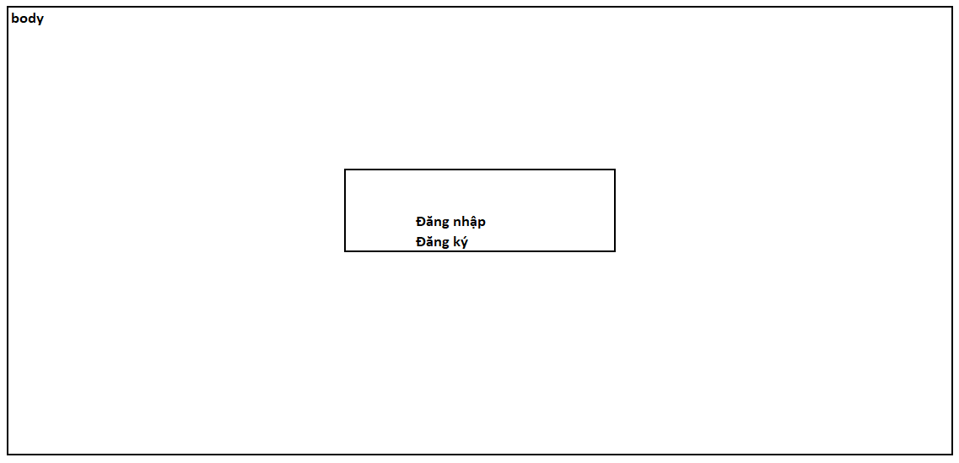
Đăng nhập, đăng ký: chứa username, password, button đăng nhập, button đăng ký.

Trang đăng ký
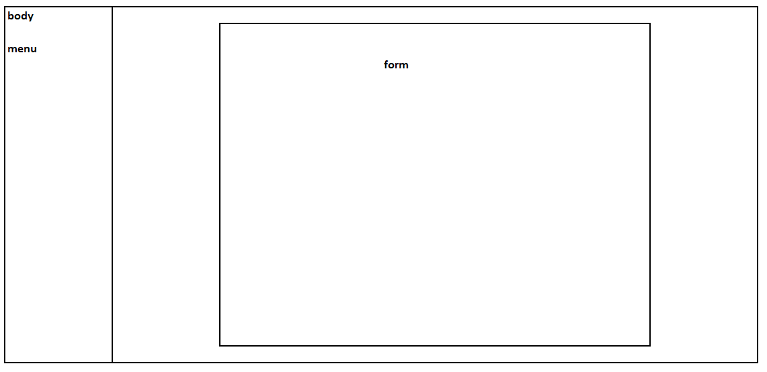
menu: chứa button đăng nhập
form: form đăng ký tài khoản thành viên, gồm các trường nhập: họ tên, email, ngày sinh tên tài khoản, mật khẩu, nhập lại mật khẩu, nút đăng ký, giới tính, số điện thoại, địa chỉ.
…………………

Sitemap:
Sơ đồ về mối quan hệ của các trang trong website.

XÂY DỰNG ỨNG DỤNG

Trang đăng nhập

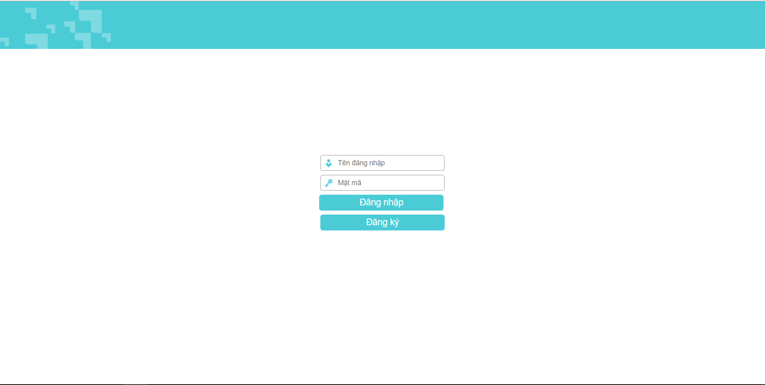

Trang đăng ký
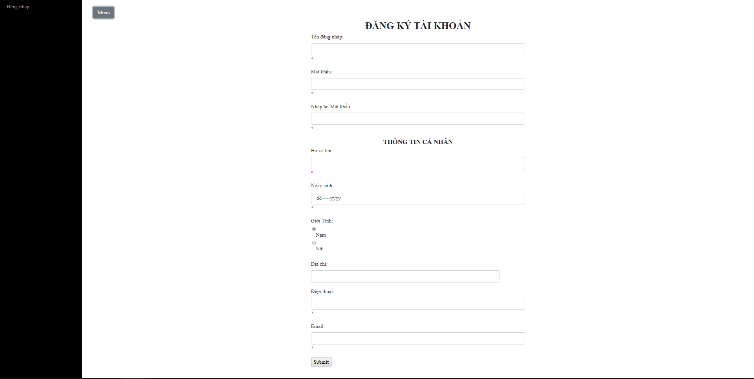
……..

KẾT LUẬN – HƯỚNG PHÁT TRIỂN

Kết quả đạt được
Hoàn thành được các chức năng của website như ban đầu đề ra đối với ueser, admin ????
……………..

Hạn chế của ứng dụng web
- Chỉ đang là web tĩnh, chưa có dữ liệu
- Còn một số chức năng chưa hoàn thành được
- ……..
- ……….

Hướng phát triển
- …..

TÀI LIỆU THAM KHẢO

Giáo trình - Sách
[1] Tên tài liệu - Tên Tác Giả - Năm Xuất Bản – Nhà xuất bản
……

Website
Tên website tham khảo | Nguồn
W3school | https://www.w3school.com
jQuery validation | https://jqueryvalidation.org/documentation
jQuery easing | http://gsgd.co.uk/sandbox/jquery/easing
… | …
… | …

